AUTORIZAÇÃO DE INTERVENÇÃO AMBIENTAL VINCULADA À LICENÇA
AMBIENTAL SIMPLIFICADA Nº 042/2025

O Conselho Municipal de Conservação e Defesa do Meio Ambiente, encarregado de implantar a Política Municipal de Meio Ambiente, fazendo cumprir a Legislação Ambiental vigente, no uso de suas atribuições, conferidas pela Lei Federal Nº 12.651 DE 25 DE MAIO DE 2012 E PELA LEI ESTADUAL Nº 20.922, DE 16 DE OUTUBRO DE 2013, AUTORIZA O CORTE DE 89 (oitenta e nove) ÁRVORES ISOLADAS NATIVAS VIVAS, conforme especificado abaixo:

- PROCESSO ADMINISTRATIVO: Nº 17.338/2023
- DADOS DO EMPREENDEDOR
2.1. NOME: Quatro Irmãos Agronegócios Ltda |  |  |  | 2.2. CNPJ: 39.284.547/0001-00
2.3. ENDEREÇO: Fazenda Bom Jardim- Matrículas: 70.510, 24.124, 82.917, 69.833, 71.833, 71.832, 58.689 e 58.688
- DADOS DO EMPREENDIMENTO
3.1. NOME: Quatro Irmãos Agronegócios Ltda |  |  |  | 3.2. CNPJ: 39.284.547/0001-00
3.3. ENDEREÇO: Rodovia BR365 sentido Uberlândia, adentre na percorrer 14,0 km, vire à esquerda, siga por 2,5 km, vire à direita por 2,4 km chegando à entrada do imóvel.
- DADOS DO EXPLORADOR
4.1. NOME: Quatro Irmãos Agronegócios Ltda |  |  |  | 4.2. CNPJ: 39.284.547/0001-00
4.3. ENDEREÇO: Fazenda Bom Jardim- Matrículas: 70.510, 24.124, 82.917, 69.833, 71.833, 71.832, 58.689 e 58.688
4.4. Nº DO REGISTRO DO IEF:--- |  |  |  | 4.5. CATEGORIA DO REGISTRO DO IEF:---
- DADOS DA EXPLORAÇÃO
5.1. INTERVENÇÃO AMBIENTAL AUTORIZADA (ANEXO I): Intervenção Ambiental Corretiva referente ao corte de 89 Árvores Isoladas Nativas Vivas.
5.2. MOTIVO DA SUPRESSÃO: Para o desenvolvimento de cultura anuais.
5.3 COORDENADASDO PONTO CENTRAL DA(S) ÁREA(S) DE SUPRESSÃO: DATUM WGS-84. | 5.3.1. PONTO 1  WGS84 |  | X (Longitude): 272312.40 m E
 |  |  | Y (Latitude): 7906288.67 m S
5.5. INTERVENÇÃO EM APP: ( ) SIM (x ) NÃO
5.6. TIPO DE VEGETAÇÃO SUPRIMIDA: (x) NATIVA ( ) EXÓTICA () NÃO SE APLICA
5.7. ESPÉCIES INDEFERIDAS: Nenhuma
- MATERIAL LENHOSO
6.1. RENDIMENTO: 15 m³ de lenha |  | 6.2. DESTINAÇÃO: Utilizado na própria propriedade
  - MEDIDA COMPENSATÓRIA: A compensação ambiental será o depósito de R$ 9.725,56 (nove mil, setecentos e vinte e cinco reais e cinquenta e seis centavos) com o prazo de 30 dias ao Fundo Municipal de Meio Ambiente como compensação pelo corte das 89 árvores isoladas (0,1*546,38*178).
- CONDICIONANTES CONFORME ESTABELECIDO NA LAS – CADASTRO Nº 042/2025 P.A: 17.338/2023
ITEM | DESCRIÇÃO DA CONDICIONANTE | PRAZO
01 | Apresentar o comprovante de depósito junto ao Fundo Municipal de Meio Ambiente referente à compensação ambiental do corte de 89 árvores isoladas | 30 dias após assinatura do Termo de compromisso de medida compensatória
02 | Apresentar o recibo provisório comprovando o início da regularização da reserva legal junto ao IEF | 60 dias
03 | Apresentar cadastro do projeto no SINAFLOR | 60 dias
04 | Apresentar o CAR retificado do empreendimento e do imóvel 28.725, conforme Instrução normativa nº 002/MMA/2014, conforme georrefenciamento da reserva legal retificada junto ao IEF e APP’s. | 180 dias

05 | Apresentar termo de averbação de reserva legal com mapa autorizativo emitido pelo IEF do empreendimento e do imóvel receptor da reserva legal compensada | 180 dias
06 | Apresentar retificação das Portarias de outorgas apresentadas | 30 dias após emitido pelo IGAM
07 | Apresentar cadastro dos barramentos do imóvel junto ao IGAM em atendimento à Portaria IGAM 08/2023. | Até janeiro/2026
08 | Executar o Programa de Automonitoramento conforme Anexo II, demonstrando o atendimento aos padrões definidos nas normas vigentes. | Durante a vigência da licença
09 | Informar a Secretaria Municipal de Meio Ambiente de Patrocínio, qualquer ampliação ou novas atividades desenvolvidas pelo empreendimento, Decreto Municipal n°3.372/2017. | Durante a vigência da licença

OBSERVAÇÃO:
*NÃO AUTORIZA INTERVENÇÃO EM ÁREA DE PRESERVAÇÃOPERMANENTE.
*O MATERIAL LENHOSO NÃO PODERÁ SER ENTERRADO OU QUEIMADO.
*ESTA AUTORIZAÇÃO NÃO DISPENSA NEM SUBSTITUI A NECESSIDADE DE OBTENÇÃO/APRESENTAÇÃO, PELO REQUERENTE, DE CERTIDÕES, ALVARÁS, LICENÇAS E AUTORIZAÇÕES DE QUALQUER NATUREZA, EXIGIDOS PELA LEGISLAÇÃO FEDERAL, ESTADUAL E MUNICIPAL.

Validade: 10 ANOS – 29/07/2035.

PATROCÍNIO- MG, 29 DE JULHO DE 2025.

_____________________________________

FÁBIO DE CÁSSIO TOREZAN
PRESIDENTE DO CODEMA

ANEXO I

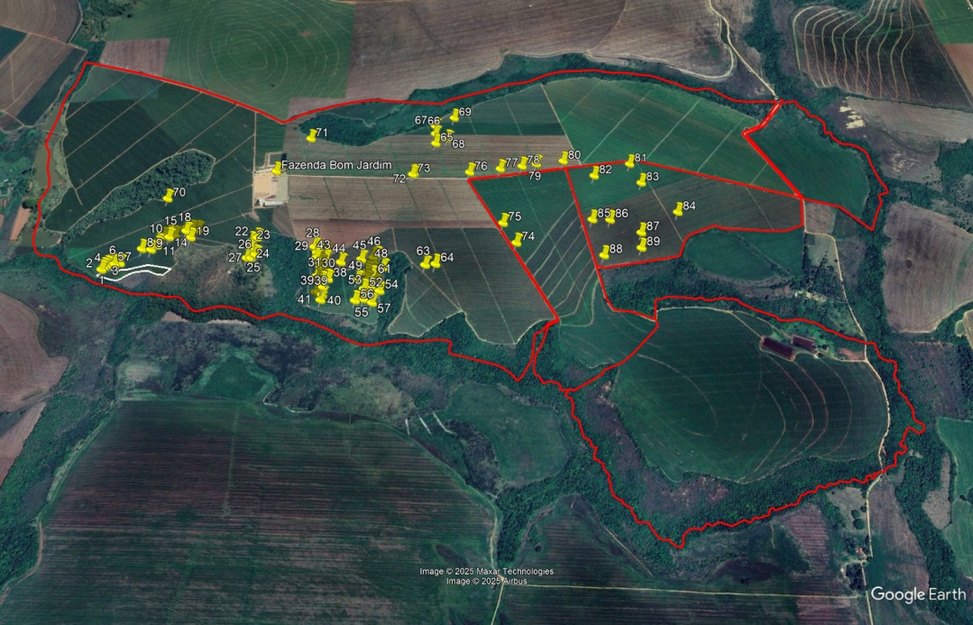
Figura 01 :Área do imóvel: Vermelho;Pontos das árvores e área de intervenção em regularização em branco. Fonte: Google Earth Pro ekml’s elaborados pela consultoria ambiental.

